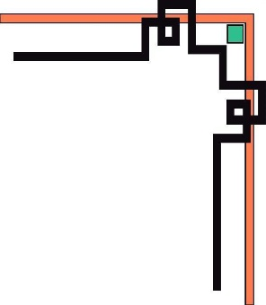

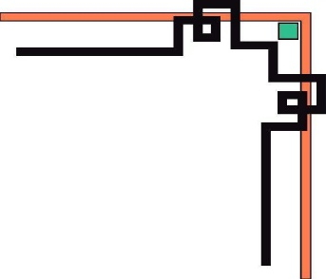





TRƯỜNG ĐẠI HỌC PHÚ YÊN
KHOA KHOA HỌC TỰ NHIÊN VÀ CÔNG NGHỆ THÔNG TIN



BÁO CÁO
MÔN HỌC: LẬP TRÌNH DI ĐỘNG
ĐỀ TÀI: ỨNG DỤNG CHI TIÊU CÁ NHÂN

Giảng viên hướng dẫn | Ts.Nguyễn Quốc Dũng
Nhóm sinh viên thực hiện | Nhóm số 5
Danh sách thành viên | 1. Ka So Bá Quang (Nhóm Trưởng)  2. Bùi Thị Nhung Hiền  3. Ksơr Hờ Duyên
Thời gian hoàn thành | Tháng 9 năm 2026

Đắk Lắk, năm 2026

LỜI NÓI ĐẦU
Trong thời đại số hóa hiện nay, điện thoại di động đã trở thành một thiết bị không thể thiếu trong đời sống hàng ngày của mỗi người. Cùng với sự phát triển mạnh mẽ của công nghệ phần mềm di động, nhu cầu quản lý cuộc sống cá nhân thông qua các ứng dụng thông minh ngày càng gia tăng. Đặc biệt, vấn đề tài chính cá nhân luôn là mối quan tâm hàng đầu của học sinh, sinh viên và người đi làm. Việc kiểm soát thu chi một cách khoa học giúp con người xây dựng thói quen chi tiêu hợp lý, tiết kiệm và hoạch định tương lai tốt hơn.
Tuy nhiên, nhiều người vẫn đang gặp khó khăn trong việc ghi chép lại các khoản thu chi thủ công vì tốn thời gian và dễ sai sót. Xuất phát từ thực tế đó, nhóm chúng em đã chọn đề tài "Ứng dụng Quản lý Chi tiêu Cá nhân" dưới sự hướng dẫn của giảng viên bộ môn Lập trình Di động.
Đề tài được thực hiện nhằm mục tiêu tạo ra một công cụ nhỏ gọn, trực quan và tiện lợi ngay trên nền tảng di động, giúp người dùng dễ dàng theo dõi dòng tiền, phân loại danh mục chi tiêu, thiết lập hạn mức ngân sách và thống kê tài chính qua các biểu đồ sinh động. Thông qua đồ án này, nhóm không chỉ có cơ hội cũng cố kiến thức về lập trình giao diện, quản lý cơ sở dữ liệu trên thiết bị di động và xử lý logic bất đồng bộ, mà còn mong muốn tạo ra một sản phẩm có tính ứng dụng thực tế cao, đáp ứng nhu cầu thiết thực của người dùng hiện đại.
Chúng em xin gửi lời cảm ơn chân thành đến giảng viên bộ môn đã tận tình hướng dẫn và tạo điều kiện để nhóm hoàn thành tốt đồ án này. Dù đã có nhiều cố gắng, nhưng do thời gian và kiến thức còn hạn chế, sản phẩm chắc chắn không tránh khỏi những thiếu sót. Nhóm rất mong nhận được những ý kiến đóng góp quý báu từ thầy cô để ứng dụng ngày càng hoàn thiện hơn.

LỜI CẢM ƠN
Để hoàn thành đồ án môn học Lập trình Di động với đề tài "Ứng Dụng quản lý chi tiêu cá nhân", chúng em đã nhận được sự quan tâm, hướng dẫn và tạo điều kiện vô cùng quý báu từ các thầy cô, gia đình và bạn bè.
Trước hết, nhóm chúng em xin gửi lời cảm ơn chân thành và sâu sắc nhất đến Thầy Nguyễn Quốc Dũng. Trong suốt quá trình học tập và thực hiện đề tài, thầy đã tận tình định hướng, truyền đạt những kiến thức chuyên môn quý báu và trực tiếp hướng dẫn chúng em tháo gỡ những khó khăn, vướng mắc trong quá trình lập trình cũng như thiết kế ứng dụng. Sự nghiêm khắc nhưng đầy tâm huyết của thầy là động lực lớn giúp chúng em hoàn thiện sản phẩm một cách chỉn chu và đúng tiến độ.
Chúng em cũng xin gửi lời cảm ơn đến Khoa và Nhà trường đã tạo mọi điều kiện thuận lợi về cơ sở vật chất, trang thiết bị cũng như cung cấp một môi trường học tập chuyên nghiệp để chúng em có cơ hội rèn luyện, củng cố kiến thức thực tế.
Mặc dù nhóm đã nỗ lực hết mình trong quá trình nghiên cứu và phát triển ứng dụng, song do thời gian và kiến thức còn nhiều hạn chế, đồ án chắc chắn không tránh khỏi những thiếu sót nhất định. Chúng em rất mong nhận được những lời nhận xét, góp ý từ thầy Ts. Nguyễn Quốc Dũng để ứng dụng quản lý chi tiêu cá nhân được hoàn thiện hơn, đồng thời tích lũy thêm nhiều kinh nghiệm quý giá cho hành trang nghề nghiệp trong tương lai.
Một lần nữa, chúng em xin kính chúc Thầy thật nhiều sức khỏe, niềm vui và thành công trong sự nghiệp trồng người cao quý!

CV01 – PHÂN TÍCH YÊU CẦU & LẬP ĐẶC TẢ
- Phân tích yêu cầu
- Mô tả bài toán
Ứng dụng Quản Lý Chi Tiêu Cá Nhân được xây dựng nhằm hỗ trợ người dùng theo dõi và quản lý tình hình tài chính cá nhân trên thiết bị Android.
Hệ thống cho phép người dùng quản lý tài khoản, thông tin cá nhân, danh mục thu – chi và các giao dịch. Ngoài ra, hệ thống cung cấp thông tin tổng quan tài chính, báo cáo thống kê và các chức năng cài đặt, bảo mật.
Mục tiêu của ứng dụng là giúp người dùng ghi nhận, theo dõi và đánh giá các khoản thu – chi một cách thuận tiện, từ đó hỗ trợ kiểm soát chi tiêu cá nhân
- Tác nhân của hệ thống
Người dùng là tác nhân chính tương tác với hệ thống.
Người dùng có thể thực hiện các nhóm chức năng:
- Quản lý tài khoản.
- Quản lý thông tin cá nhân.
- Quản lý danh mục.
- Quản lý giao dịch.
- Xem tổng quan tài chính.
- Xem báo cáo thống kê.
- Cài đặt và bảo mật.
- Yêu cầu chức năng
Dựa trên giao diện hiện tại của nhóm, có thể xác định các yêu cầu sau:

STT | Nhóm chức năng | Yêu cầu chức năng
1 | Quản lý tài khoản | Đăng ký, đăng nhập, đăng xuất và quản lý mật khẩu
2 | Quản lý thông tin cá nhân | Xem và cập nhật thông tin cá nhân
3 | Quản lý danh mục | Xem, thêm, sửa và xóa danh mục thu – chi
4 | Quản lý giao dịch | Thêm, xem, sửa và xóa giao dịch
5 | Tổng quan tài chính | Xem số dư, tổng thu, tổng chi và giao dịch gần đây
6 | Báo cáo thống kê | Thống kê thu – chi theo thời gian và danh mục
7 | Cài đặt & bảo mật | Quản lý PIN, khóa ứng dụng, thông báo và các thiết lập liên quan
Bảng 1. Phân tích yêu cầu chức năng của hệ thống
II. Lập đặc tả Use Case
- Sơ đồ Use Case Tổng quát
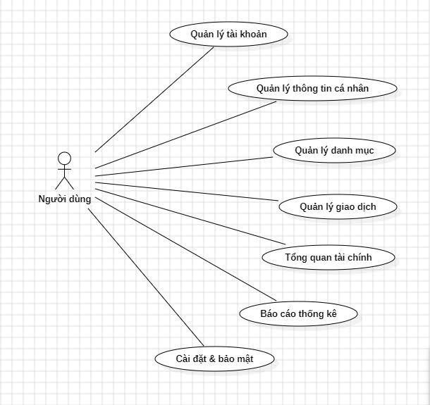
Hình 1. Sơ đồ Use Case Tổng quát

- Sơ đồ Use Case Đăng ký
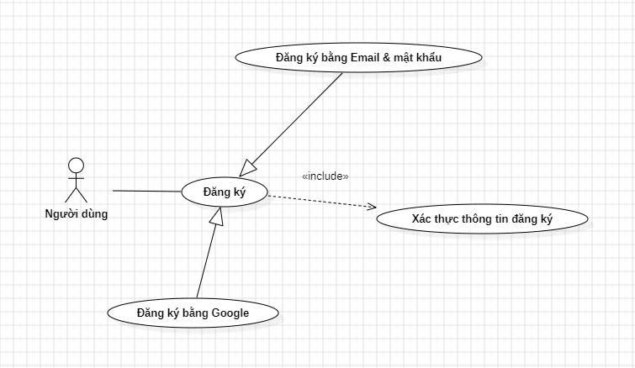
Hình 2. Sơ đồ Use Case Đăng ký
- Đặc tả Use Case Đăng ký
Tiêu đề | Nội dung
Tên Use Case | Đăng ký
Tác nhân | Người dùng
Mục tiêu | Tạo tài khoản mới trên hệ thống để truy cập các chức năng dành cho thành viên.
Tiền điều kiện | Người dùng chưa đăng nhập và đã truy cập vào trang Đăng ký của hệ thống.
Luồng chính | 1. Người dùng chọn phương thức đăng ký (Email & mật khẩu hoặc Google).  2. Trường hợp Đăng ký bằng Email & mật khẩu:  a. Người dùng nhập các thông tin yêu cầu (Email, Mật khẩu, Xác nhận mật khẩu).  b. Người dùng nhấn nút "Đăng ký".  3. Trường hợp Đăng ký bằng Google:  a. Người dùng chọn "Đăng ký bằng Google".  b. Hệ thống chuyển hướng sang giao diện xác thực của Google và người dùng hoàn tất đăng nhập tài khoản Google.  4. Hệ thống thực hiện Xác nhận thông tin đăng ký: kiểm tra định dạng dữ liệu, sự tồn tại của Email hoặc Google.  5. Hệ thống lưu thông tin tài khoản mới vào cơ sở dữ liệu.  6. Hệ thống hiển thị thông báo đăng ký thành công và chuyển hướng người dùng tới trang tiếp theo.
Ngoại lệ | E1: Đăng ký bằng Email  - Email đã tồn tại trên hệ thống: Hệ thống hiển thị thông báo "Email đã được sử dụng".  - Mật khẩu/xác nhận mật khẩu không hợp lệ hoặc không trùng khớp: Hệ thống báo lỗi tương ứng.  E2: Đăng ký bằng Google  - Người dùng hủy xác thực Google hoặc kết nối tới Google bị lỗi: Hệ thống báo lỗi "Xác thực thất bại, vui lòng thử lại".
Hậu điều kiện | Tài khoản mới được ghi nhận trong cơ sở dữ liệu và sẵn sàng để đăng nhập.
Bảng 2. Đặc tả Use Case Đăng Ký

- Sơ đồ Use Case Đăng nhập
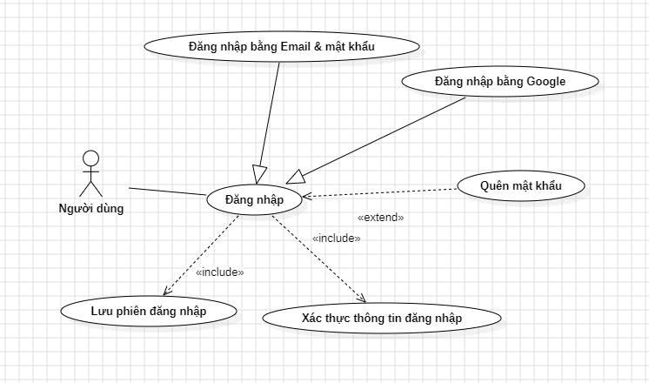
Hình 3. Sơ đồ Use Case Đăng nhập
- Đặc tả Use Case Đăng nhập
Tiêu đề | Nội dung
Tên Use Case | Đăng nhập
Tác nhân | Người dùng
Mục tiêu | Xác thực thông tin người dùng để cấp quyền truy cập vào các chức năng của ứng dụng.
Tiền điều kiện | 1. Người dùng đã mở ứng dụng Quản lý chi tiêu.  2. Người dùng đã có tài khoản trên hệ thống.
Luồng chính | 1. Người dùng chọn chức năng Đăng nhập từ màn hình chính/màn hình chào mừng.  2. Hệ thống hiển thị giao diện đăng nhập yêu cầu nhập Email và Mật khẩu hoặc đăng nhập bằng google.  3. Người dùng nhập thông tin tài khoản google hoặc Email và mật khẩu, sau đó nhấn nút Đăng nhập.  4. Hệ thống kiểm tra và xác thực thông tin đăng nhập.  5. Hệ thống lưu trạng thái phiên đăng nhập và chuyển người dùng đến màn hình Quản Lý Chi Tiêu.
Ngoại lệ | E1: Người dùng bỏ trống thông tin  - Hệ thống hiển thị thông báo yêu cầu nhập đầy đủ Email và Mật khẩu.  E2: Thông tin đăng nhập không chính xác  - Hệ thống báo lỗi "Tài khoản hoặc mật khẩu không đúng".  - Người dùng có thể thử đăng nhập lại hoặc chọn Quên mật khẩu.
Hậu điều kiện | Người dùng đăng nhập thành công và truy cập được vào ứng dụng với quyền hạn cá nhân tương ứng.
Bảng 3. Đặc tả Use Case Đăng nhập

- Sơ đồ Use Case Quản lý tài khoản
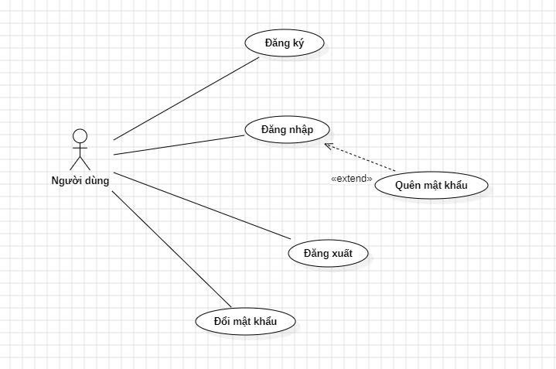
Hình 4. Sơ đồ Use Case Quản lý tài khoản
- Đặc tả Use Case Quản lý tài khoản
Tiêu đề | Nội dung
Tên Use Case | Quản lý tài khoản
Tác nhân | Người dùng
Mục tiêu | Cung cấp tập hợp các chức năng cho phép người dùng đăng ký, đăng nhập, đăng xuất, đổi mật khẩu và khôi phục mật khẩu để quản lý quyền truy cập ứng dụng.
Tiền điều kiện | Người dùng đã mở ứng dụng Quản lý chi tiêu trên thiết bị Android.
Luồng chính | 1. Người dùng mở ứng dụng và truy cập vào nhóm chức năng Quản lý tài khoản.  2. Người dùng lựa chọn một trong các thao tác nghiệp vụ mong muốn:  a) Đăng ký: Tạo tài khoản mới bằng cách điền thông tin cá nhân và mật khẩu.  b) Đăng nhập: Nhập Email/Tài khoản và Mật khẩu để xác thực quyền truy cập.  c) Đăng xuất: Thoát khỏi phiên làm việc hiện tại của ứng dụng.  d) Đổi mật khẩu: Thay đổi mật khẩu truy cập  3. Hệ thống kiểm tra dữ liệu đầu vào, xử lý yêu cầu và trả về kết quả tương ứng.  4. Hệ thống cập nhật trạng thái tài khoản hoặc điều hướng người dùng đến màn hình chức năng phù hợp.
Ngoại lệ | E1: Dữ liệu đầu vào không hợp lệ  - Hệ thống báo lỗi dữ liệu trống hoặc sai định dạng (Email, Mật khẩu quá ngắn) và yêu cầu nhập lại.  E2: Xác thực thất bại  - Sai tài khoản/mật khẩu khi đăng nhập, hoặc nhập sai mật khẩu cũ khi đổi mật khẩu. Hệ thống hiển thị thông báo lỗi tương ứng.  E3: Xung đột dữ liệu  - Đăng ký bằng Email đã tồn tại trên hệ thống. Báo lỗi tài khoản đã được đăng ký.
Hậu điều kiện | Thông tin tài khoản được tạo/cập nhật, hoặc phiên làm việc của người dùng được khởi tạo/hủy bỏ thành công tùy theo thao tác đã chọn.
Bảng 4. Đặc tả Use Case Quản lý tài khoản
- Sơ đồ Use Case Quản lý thông tin cá nhân
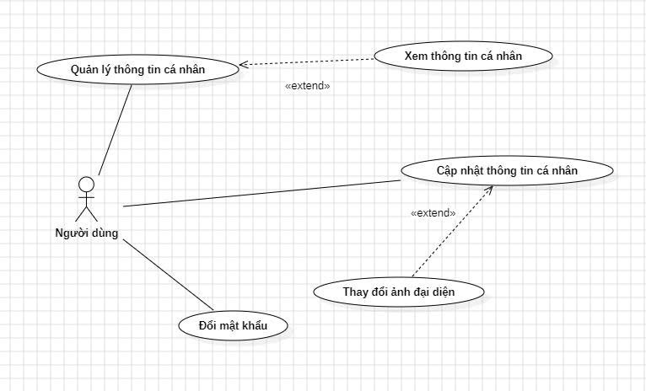
Hình 5. Sơ đồ Use Case Quản lý thông tin cá nhân
- Đặc tả Use Case Quản lý thông tin cá nhân
Tiêu đề | Nội dung
Tên Use Case | Quản lý thông tin cá nhân
Tác nhân | Người dùng
Mục tiêu | Cho phép người dùng xem, cập nhật thông tin cá nhân và thay đổi ảnh đại diện trên hệ thống.
Tiền điều kiện | Người dùng đã đăng nhập thành công vào hệ thống.
Luồng chính | 1. Người dùng chọn chức năng Quản lý thông tin cá nhân.  2. Hệ thống thực hiện Use Case Xem thông tin cá nhân: tải và hiển thị toàn bộ hồ sơ hiện tại của người dùng.  3. Người dùng chọn chỉnh sửa thông tin tại trang Cập nhật thông tin cá nhân.  4. Người dùng thay đổi các trường thông tin mong.  5. Người dùng chọn Thay đổi ảnh đại diện, tải ảnh mới lên từ thiết bị và căn chỉnh.  6. Người dùng nhấn nút Lưu / Cập nhật.  7. Hệ thống kiểm tra tính hợp lệ của dữ liệu mới.  8. Hệ thống lưu thông tin thay đổi vào cơ sở dữ liệu và hiển thị thông báo thành công.
Ngoại lệ | E1: Dữ liệu nhập không hợp lệ  - Định dạng email hoặc các trường bắt buộc bị trống/sai format.  - Hệ thống báo lỗi chi tiết tại trường bị sai và yêu cầu nhập lại.  E2: Định dạng hoặc dung lượng ảnh không hợp lệ  - File ảnh vượt quá dung lượng cho phép hoặc sai định dạng (không phải JPG, PNG...).  - Hệ thống báo lỗi.
Hậu điều kiện | Thông tin cá nhân (và ảnh đại diện mới nếu có) của người dùng được cập nhật thành công trong cơ sở dữ liệu.
Bảng 5. Đặc tả Use Case Quản lý thông tin cá nhân

- Sơ đồ Use Case Quản lý danh mục
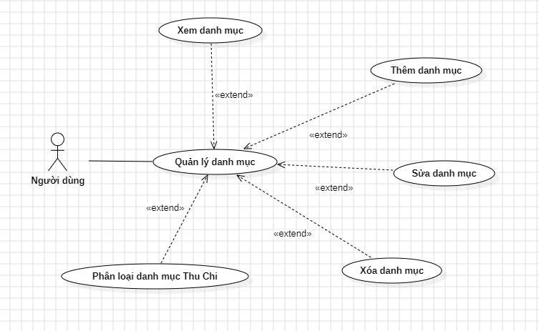
Hình 6. Sơ đồ Use Case Quản lý danh mục
- Đặc tả Use Case Quản lý danh mục
Tiêu đề | Nội dung
Tên Use Case | Quản lý danh mục
Tác nhân | Người dùng
Mục tiêu | Cho phép người dùng theo dõi, phân loại và thực hiện các thao tác quản lý danh mục (thu/chi) trên hệ thống.
Tiền điều kiện | Người dùng đã đăng nhập thành công vào hệ thống.
Luồng chính | 1. Người dùng truy cập vào chức năng Quản lý danh mục.  2. Hệ thống tải và hiển thị giao diện quản lý danh mục.  3. Tùy thuộc vào nhu cầu, người dùng thực hiện một trong các thao tác mở rộng:  - Xem danh mục: Chọn xem danh sách hoặc chi tiết danh mục.  - Phân loại danh mục Thu Chi: Lọc hoặc nhóm các danh mục theo loại Thu hoặc Chi.  - Thêm danh mục: Nhập tên/thông tin danh mục mới và nhấn lưu.  - Sửa danh mục: Chọn danh mục cần chỉnh sửa, cập nhật thông tin và lưu.  - Xóa danh mục: Chọn danh mục cần xóa và xác nhận thao tác.  4. Hệ thống xử lý yêu cầu tương ứng, lưu thay đổi vào cơ sở dữ liệu (nếu có) và cập nhật lại danh sách danh mục hiển thị cho người dùng.
Ngoại lệ | E1: Thêm/Sửa trùng tên danh mục  - Tên danh mục nhập vào đã tồn tại trên hệ thống.  - Hệ thống báo lỗi: "Tên danh mục đã tồn tại, vui lòng nhập tên khác".  E2: Xóa danh mục đang chứa dữ liệu liên quan  - Danh mục đã phát sinh giao dịch thu/chi liên kết.  - Hệ thống hiển thị cảnh báo không cho xóa hoặc yêu cầu người dùng di chuyển giao dịch trước khi xóa.
Hậu điều kiện | Dữ liệu danh mục được ghi nhận, cập nhật hoặc xóa thành công trong cơ sở dữ liệu.
Bảng 6. Đặc tả Use Case Quản lý danh mục

- Sơ đồ Use Case Quản lý giao dịch
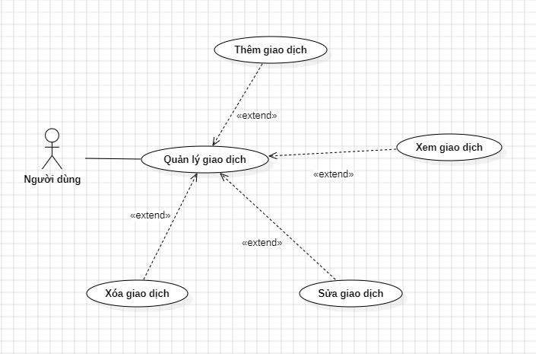
Hình 7. Sơ đồ Use Case Quản lý giao dịch
- Đặc tả Use Case Quản lý giao dịch
Tiêu đề | Nội dung
Tên Use Case | Quản lý giao dịch
Tác nhân | Người dùng
Mục tiêu | Cho phép người dùng theo dõi và thực hiện các thao tác quản lý các giao dịch tài chính (thu/chi) trên hệ thống.
Tiền điều kiện | Người dùng đã đăng nhập thành công vào hệ thống.
Luồng chính | 1. Người dùng truy cập vào chức năng Quản lý giao dịch.  2. Hệ thống hiển thị giao diện quản lý giao dịch.  3. Tùy thuộc vào nhu cầu, người dùng chọn thực hiện một trong các chức năng mở rộng:  - Xem giao dịch: Chọn xem danh sách hoặc thông tin chi tiết của một giao dịch.  - Thêm giao dịch: Nhập các thông tin giao dịch mới (Số tiền, Danh mục, Ngày thực hiện, Ghi chú) và chọn Lưu.  - Sửa giao dịch: Chọn giao dịch cần thay đổi, cập nhật lại thông tin và chọn Lưu.  - Xóa giao dịch: Chọn giao dịch cần loại bỏ và xác nhận xóa.  4. Hệ thống kiểm tra tính hợp lệ của dữ liệu, xử lý yêu cầu, cập nhật cơ sở dữ liệu và hiển thị lại danh sách giao dịch mới nhất.
Ngoại lệ | E1: Nhập thiếu hoặc sai định dạng dữ liệu (Thêm/Sửa giao dịch)  - Số tiền nhập vào không phải là số dương hoặc bỏ trống các trường bắt buộc.  - Hệ thống báo lỗi: "Vui lòng nhập đầy đủ và đúng định dạng thông tin giao dịch".  E2: Lỗi trong quá trình xóa giao dịch  - Giao dịch đã bị xóa trước đó hoặc không tồn tại trên hệ thống.  - Hệ thống hiển thị thông báo lỗi tương ứng và tải lại trang.
Hậu điều kiện | Các thay đổi về giao dịch (thêm, sửa, xóa) được cập nhật chính xác vào cơ sở dữ liệu và số dư tài khoản/báo cáo được tính toán lại tương ứng.
Bảng 7. Đặc tả Use Case Quản lý giao dịch

- Sơ đồ Use Case Tổng quan tài chính
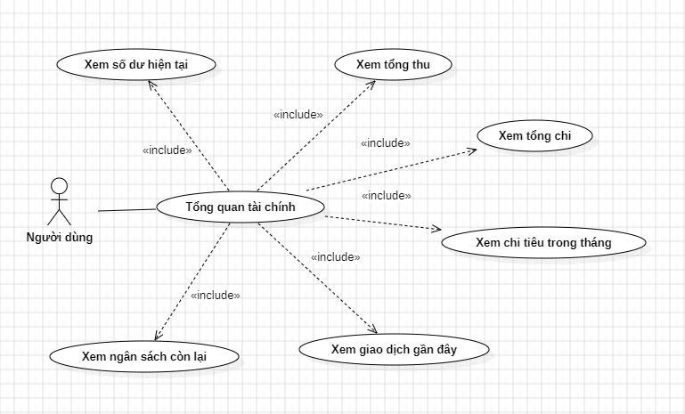
Hình 8. Sơ đồ Use Case Tổng quan tài chính
- Đặc tả Use Case Tổng quan tài chính
Tiêu đề | Nội dung
Tên Use Case | Tổng quan tài chính
Tác nhân | Người dùng
Mục tiêu | Cung cấp cái nhìn toàn diện về tình hình tài chính cá nhân của người dùng bao gồm số dư, thu chi, ngân sách và lịch sử giao dịch.
Tiền điều kiện | Người dùng đã đăng nhập thành công vào hệ thống.
Luồng chính | 1. Người dùng chọn chức năng Tổng quan tài chính.  2. Hệ thống tự động kích hoạt các Use Case bắt buộc để tổng hợp dữ liệu:  - Xem số dư hiện tại: Tính toán và hiển thị tổng số dư tài khoản hiện có.  - Xem tổng thu: Tính và hiển thị tổng khoản tiền đã thu vào.  - Xem tổng chi: Tính và hiển thị tổng khoản tiền đã chi ra.  - Xem chi tiêu trong tháng: Lọc và hiển thị biến động chi tiêu trong tháng hiện tại.  - Xem ngân sách còn lại: Tính toán hạn mức ngân sách còn khả dụng.  - Xem giao dịch gần đây: Tải danh sách các giao dịch phát sinh gần nhất.  3. Hệ thống hiển thị toàn bộ các chỉ số tài chính lên giao diện Dashboard cho người dùng theo dõi.
Ngoại lệ | E1: Không thể tải dữ liệu tài chính  - Kết nối cơ sở dữ liệu bị gián đoạn hoặc gặp lỗi tính toán hệ thống.  - Hệ thống hiển thị thông báo "Không thể tải thông tin tài chính, vui lòng làm mới trang" kèm nút bấm thử lại.
Hậu điều kiện | Toàn bộ dữ liệu tổng quan về tài chính của người dùng được hiển thị đầy đủ và chính xác trên màn hình.
Bảng 8. Đặc tả Use Case Tổng quan tài chính

- Sơ đồ Use Case Báo cáo thống kê
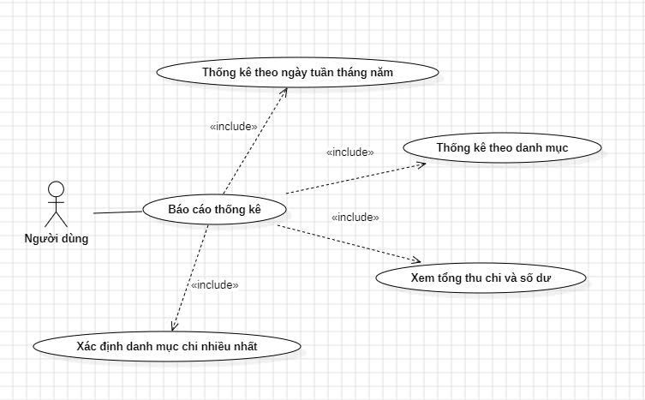
Hình 9. Sơ đồ Use Case Báo cáo thống kê
- Đặc tả Use Case Báo cáo thống kê
Tiêu đề | Nội dung
Tên Use Case | Báo cáo thống kê
Tác nhân | Người dùng
Mục tiêu | Cung cấp các số liệu, biểu đồ tổng hợp và phân tích chi tiết về tình hình thu chi tài chính của người dùng theo nhiều tiêu chí.
Tiền điều kiện | Người dùng đã đăng nhập thành công vào hệ thống.
Luồng chính | 1. Người dùng chọn chức năng Báo cáo thống kê.  2. Hệ thống tự động kích hoạt các Use Case bắt buộc để xử lý và tổng hợp dữ liệu.  - Thống kê theo ngày tuần tháng năm: Tổng hợp dữ liệu giao dịch theo mốc thời gian được chọn.  - Thống kê theo danh mục: Cơ cấu và phân bổ số tiền theo từng danh mục thu/chi.  - Xem tổng thu chi và số dư: Tính toán tổng số tiền thu vào, chi ra và số dư còn lại trong kỳ báo cáo.  - Xác định danh mục chi nhiều nhất: Trích xuất danh mục có tổng giá trị chi tiêu cao nhất.  3. Hệ thống hiển thị các báo cáo, số liệu và biểu đồ trực quan tương ứng lên màn hình cho người dùng.
Ngoại lệ | E1: Chưa có dữ liệu giao dịch trong kỳ báo cáo  - Người dùng chưa phát sinh giao dịch nào trong khoảng thời gian đã chọn.  - Hệ thống hiển thị thông báo "Chưa có dữ liệu thống kê cho khoảng thời gian này".  E2: Lỗi tải dữ liệu báo cáo  - Gián đoạn kết nối hệ thống trong lúc tính toán số liệu  - Hệ thống báo lỗi "Không thể tải báo cáo, vui lòng thử lại" và cung cấp nút làm mới (Reload).
Hậu điều kiện | Báo cáo chi tiết và biểu đồ phân tích tài chính được tải thành công và hiển thị rõ ràng cho người dùng.
Bảng 9. Đặc tả Use Case Báo cáo thống kê

- Sơ đồ Use Case Cài dặt & bảo mật
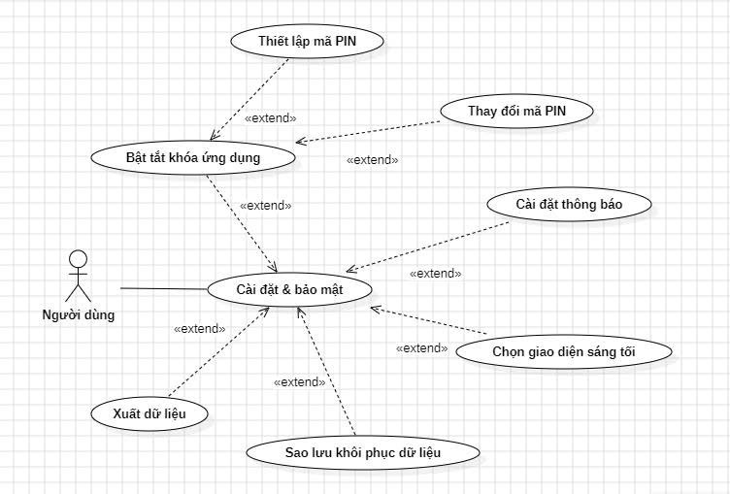
Hình 10. Sơ đồ Use Case Cài đặt & bảo mật
- Đặc tả Use Case Cài đặt & bảo mật
Tiêu đề | Nội dung
Tên Use Case | Cài đặt & bảo mật
Tác nhân | Người dùng
Mục tiêu | Cho phép người dùng tùy chỉnh các thiết lập hệ thống, giao diện, thông báo, dữ liệu và các tùy chọn bảo mật ứng dụng.
Tiền điều kiện | Người dùng đã đăng nhập thành công vào ứng dụng.
Luồng chính | 1. Người dùng truy cập vào chức năng Cài đặt & bảo mật.  2. Hệ thống hiển thị danh sách các tùy chỉnh hệ thống.  3. Tùy theo nhu cầu, người dùng thực hiện một trong các chức năng mở rộng:  - Bật tắt khóa ứng dụng: Kích hoạt/vô hiệu hóa lớp khóa bảo vệ ứng dụng.  + Thiết lập mã PIN: Nhập và xác nhận mã PIN mới khi bật khóa ứng dụng.  + Thay đổi mã PIN: Nhập mã PIN cũ và đổi sang mã PIN mới.  - Cài đặt thông báo: Bật/tắt hoặc tùy chỉnh các loại thông báo nhắc nhở.  - Chọn giao diện sáng tối: Chuyển đổi giữa giao diện Sáng (Light mode) và Tối (Dark mode).  - Sao lưu khôi phục dữ liệu: Thực hiện tạo bản sao lưu dữ liệu hiện tại hoặc khôi phục dữ liệu từ bản sao lưu trước đó.  - Xuất dữ liệu: Trích xuất dữ liệu tài chính out ra file (như Excel, CSV hoặc PDF).  4. Hệ thống ghi nhận thiết lập mới, xử lý tác vụ tương ứng và lưu trạng thái cài đặt vào thiết bị/cơ sở dữ liệu.
Ngoại lệ | E1: Mã PIN không trùng khớp / Mã PIN cũ không đúng  - Khi thiết lập hoặc thay đổi mã PIN, người dùng nhập không khớp mã PIN xác nhận hoặc sai mã PIN hiện tại.  - Hệ thống hiển thị thông báo "Mã PIN không chính xác, vui lòng thử lại".  E2: Lỗi sao lưu/khôi phục/xuất dữ liệu  - Mất kết nối internet hoặc dung lượng bộ nhớ thiết bị không đủ.  - Hệ thống báo lỗi "Thao tác thất bại, vui lòng kiểm tra kết nối mạng hoặc dung lượng lưu trữ".
Hậu điều kiện | Các thiết lập giao diện, cài đặt hệ thống và bảo mật mới được áp dụng thành công.
Hình 10. Đặc tả Use Case Cài đặt & bảo mật

